

АДМИНИСТРАЦИЯ ТАМБОВСКОЙ ОБЛАСТИ
УПРАВЛЕНИЕ ПО ВОПРОСАМ БЕЗОПАСНОСТИ
И ПРАВОПОРЯДКА

ТАМБОВСКИЙ ГОСУДАРСТВЕННЫЙ УНИВЕРСИТЕТ
им. Г.Р. ДЕРЖАВИНА
ИНСТИТУТ НАЦИОНАЛЬНОЙ БЕЗОПАСНОСТИ
И ПРАВОПОРЯДКА
Методические рекомендации
по применению норм Федерального
закона от 02.04.2014 года № 44-ФЗ
«Об участии граждан
в охране общественного порядка»
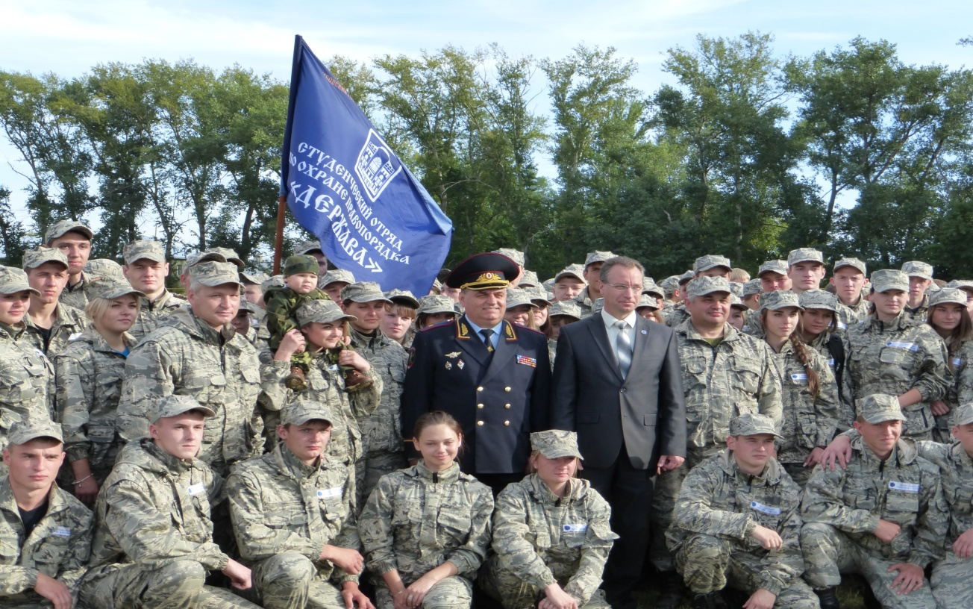
Тамбов – 2014

Методическое пособие
по применению норм Федерального закона
от 02.04.2014 года №44-ФЗ
«Об участии граждан в охране общественного порядка»

Федеральный закон от 02.04.2014 года №44-ФЗ «Об участии граждан в охране общественного порядка» (далее - Федеральный закон), вступивший в силу с 02.07.2014 года, установил принципы и основные формы участия граждан в охране общественного порядка, порядок и особенности создания и деятельности народных дружин, а также правовой статус народных дружинников.
Правовое регулирование ряда вопросов Федеральным законом делегировано субъектам Российской Федерации.
Так, статья 13 Федерального закона предусматривает, что в целях взаимодействия и координации деятельности народных дружин органами государственной власти субъектов Российской Федерации и органами местного самоуправления могут создаваться координирующие органы (штабы), при этом указывается, что порядок их создания и деятельности определяется законами субъектов Российской Федерации.
Кроме того, статьёй 16 Федерального закона правомочия по установлению образца и порядка выдачи удостоверения, образцов форменной одежды и (или) отличительной символики народного дружинника возложены на субъекты Российской Федерации.
Помимо этого, статья 26 Федерального закона наделяет органы государственной власти субъектов Российской Федерации и органы местного самоуправления правами по материальному стимулированию деятельности народных дружинников, установлению дополнительных льгот и компенсации для народных дружинников, гарантий правовой и социальной защиты членов семей народных дружинников в случае гибели народного дружинника в период участия в проводимых органами внутренних дел (полицией) или иными правоохранительными органами мероприятиях по охране общественного порядка, а также по использованию иных форм их материальной заинтересованности и социальной защиты, не противоречащих законодательству Российской Федерации.
С учетом изложенного, проектом закона области «О регулировании отдельных вопросов деятельности народных дружин на территории Тамбовской области» предлагается реализовать предоставленные указанным Федеральным законом правомочия и представить правовому регулированию следующие вопросы:
1) создание координирующих органов (штабов) народных дружин;
2) установление порядка создания и деятельности указанных координирующих органов;
3) утверждение образца и порядка выдачи удостоверения, образца отличительной символики членов народных дружин;
4) предоставление гарантий деятельности членов народных дружин в виде выплат компенсаций дружиннику в случае установления инвалидности, либо членам семьи народного дружинника в случае его гибели вследствие исполнения обязанностей по участию в обеспечении общественного порядка.
Выплаты составят:
в случае гибели народного дружинника - 400 тысяч рублей;
инвалидам первой группы - двести тысяч рублей;
инвалидам второй группы - сто тысяч рублей;
инвалидам третьей группы - пятьдесят тысяч рублей.
В остальной части нормы Федерального закона имеют прямое действие и не требуют обязательной реализации путем подготовки законов и подзаконных актов Тамбовской области.

Статус общественного объединения правоохранительной направленности и народной дружины

Общественное объединение правоохранительной направленности и народная дружина - два вида общественных объединений, создающихся и действующих на основе Федеральных законов от 02.04.2014 года №44-ФЗ «Об участии граждан в охране общественного порядка» и от 19 мая 1995 года № 82-ФЗ «Об общественных объединениях».

Общественное объединение правоохранительной направленности – не имеющее членства общественное объединение, сформированное по инициативе граждан, основными направлениями деятельности которого являются:
1) содействие органам внутренних дел (полиции) и иным правоохранительным органам в охране общественного порядка;
2) участие в предупреждении и пресечении правонарушений;
3) распространение правовых знаний, разъяснение норм поведения в общественных местах.

Народная дружина - основанное на членстве общественное объединение, участвующее в охране общественного порядка во взаимодействии с органами внутренних дел (полицией) и иными правоохранительными органами, органами государственной власти и органами местного самоуправления, основными направлениями деятельности которого являются:
1) содействие органам внутренних дел (полиции) и иным правоохранительным органам в охране общественного порядка;
2) участие в предупреждении и пресечении правонарушений на территории по месту создания народной дружины;
3) участие в охране общественного порядка в случаях возникновения чрезвычайных ситуаций;
4) распространение правовых знаний, разъяснение норм поведения в общественных местах.
Статьи 17-18 Федерального закона, устанавливающие права и обязанности народных дружинников распространяются исключительно на членов народных дружин, только они имеют право требовать от граждан и должностных лиц прекратить противоправные деяния; принимать меры по охране места происшествия, а также по обеспечению сохранности вещественных доказательств совершения правонарушения с последующей передачей их сотрудникам полиции; оказывать содействие полиции при выполнении возложенных на нее Федеральным законом от 7 февраля 2011 года № 3-ФЗ «О полиции» обязанностей в сфере охраны общественного порядка; применять физическую силу.
Участники общественных объединений правоохранительной направленности таких специальных полномочий не имеют и осуществляют свою уставную деятельность в статусе граждан Российской Федерации.
Кроме того, только на народных дружинников распространяется действие статей Кодекса об Административных правонарушениях Российской Федерации 19.35. «Воспрепятствование законной деятельности народного дружинника или внештатного сотрудника полиции» и 19.36. «Совершение народным дружинником или внештатным сотрудником полиции действий, нарушающих права и законные интересы граждан или организаций».

Процедура создания общественных
объединений правоохранительной направленности
и народных дружин

Этап 1.Организационное собрание.

Согласно статьи 11 Федерального закона и статьи 18 Федерального закона от 19 мая 1995 года № 82-ФЗ «Об общественных объединениях» общественные объединения правоохранительной направленности и народные дружины создаются гражданами на общем собрании по инициативе их учредителей, которых должно быть не менее трех физических лиц. В состав учредителей наряду с физическими лицами могут входить юридические лица - общественные объединения.
На организационном собрании общественного объединения правоохранительной направленности избирается руководство. На организационном собрании народной дружины избирается её командир.
Ход общего собрания и его результаты оформляются протоколом.
Создание народных дружин при политических партиях, религиозных объединениях, а также создание и деятельность политических партий и религиозных объединений в народных дружинах запрещены.

Этап 2. Принятие Устава

На общем собрании, как правило - организационном, принимается устав общественного объединения правоохранительной направленности или народной дружины (приложение №1), который должен содержать сведения о
1)названии, целях общественного объединения, его организационно-правовой форме;
2)структуре, компетенции и порядке формирования руководящих органов общественного объединения, сроке их полномочий, месте нахождения постоянно действующего руководящего органа; территории, в пределах которой данное объединение осуществляет свою деятельность (территориальность деятельности народной дружины устанавливается представительным органом соответствующего муниципального образования);
3) источники формирования денежных средств и имущества.
4) порядок внесения изменений и дополнений в устав общественного объединения;
5) порядок реорганизации и (или) ликвидации общественного объединения.
6) устав народной дружины также должен содержать сведения об условиях и порядке приобретения и утраты членства в народной дружине, правах и обязанностях народного дружинника.
Устав общественного объединения может содержать описание символики данного объединения.
С момента проведения организационного собрания и принятия устава общественное объединение правоохранительной направленности и народная дружина считаются созданными и могут осуществляет свою уставную деятельность, за исключением участия в охране общественного порядка, что разрешено Федеральным законом только после внесения сведений о них в региональный реестр народных дружин и общественных объединений правоохранительной направленности, который ведется УМВД России по Тамбовской области.
Общественные объединения правоохранительной направленности или народные дружины могут осуществлять свою уставную деятельность как с регистрацией их в качестве юридического лица, так и без неё.
Регистрация общественного объединения правоохранительной направленности или народной дружины в качестве юридического лица может быть осуществлена в любой момент времени после их создания.
Правоспособность общественного объединения правоохранительной направленности и народной дружины как юридического лица возникает с момента государственной регистрации данного объединения в управлении Министерства юстиции Российской Федерации по Тамбовской области.
Этап 3.Уведомление о начале деятельности
Федеральный закон предусматривает уведомительный характер деятельности как общественного объединения правоохранительной направленности, так и народной дружины.
Уведомление об этом от имени общественного объединения правоохранительной направленности или народной дружины направляется в виде письма (приложение №2) в администрацию муниципального образования, на территории которого они созданы и в территориальный орган внутренних дел дружин (приложение №3).
При получении письма от имени народной дружины органам местного самоуправления поселений и городских округов необходимо инициировать установление представительным органом муниципального образования границы территории, на которой может быть создана народная дружина, в порядке пункта 2 ст. 12 Федерального закона.
Федеральным законом предусмотрено, что на одной территории, как правило, может быть создана только одна народная дружина. Учитывая, что данное положение не имеет характер строгого запрета, а в крупных городских округах (города Тамбов и Мичуринск) в их границах может возникнуть несколько народных дружин, решение о их территориальности должны принять представительные органы муниципальных образований (городские Думы).
Установление границ территории, на которой создано объединение правоохранительной направленности, Федеральным законом не предусмотрено.
Органам местного самоуправления муниципальных районов и городских округов рекомендуется в течение 30 дней с момента поступления в орган местного самоуправления уведомления о создании на территории муниципального образования одной и более народной дружины распорядительным документом создать штаб народных дружин и организовать его деятельность согласно типовому положению о штабе народных дружин (приложение №4).
При поступлении такого уведомления в администрации городских и сельских поселений сообщение об этом в 15-дневный срок рекомендуется направить в администрации муниципальных районов для организации работы по созданию штаба народных дружин.

Этап 4.Согласование кандидатуры командира народной дружины

Пунктом 1 статьи 13 Федерального закона предусмотрено согласование кандидатуры командира народной дружины в органе местного самоуправления и территориальном органе внутренних дел.
Так как заявление о внесении сведений в региональный реестр народных дружин и общественных объединений правоохранительной направленности подаётся уполномоченным лицом, то согласование кандидатуры командира в обеих инстанциях должно этому предшествовать.
Кандидатура на должность командира народной дружины представляется от имени народной дружины письмами (приложения №5 и №6) и подписывается избранным командиром народной дружины.
Органам местного самоуправления муниципальных районов и городских округов рекомендуется:
а) Согласование кандидатуры командира народной дружины проводить согласно порядка, который должен предусматривать изучение личности кандидата, сведений о его деловых и моральных качествах.
Федеральным законом процедура принятия решения о согласовании (об отказе в согласовании) кандидатуры командира народной дружины не установлена, таким образом этот вопрос должен разрешаться каждым органом местного самоуправления самостоятельно. Однако, учитывая, что в процесс согласования влечет за собой проведение определенных административных процедур, видится целесообразным утверждение такого порядка нормативным правовым документом администрации муниципального образования.
б) Не позже 30 дней со времени поступления в орган местного самоуправления заявления о согласовании кандидатуры командира народной дружины распорядительным документом органа местного самоуправления принять решение о согласовании либо отказе в согласовании представленной кандидатуры, о чем уведомить заявителя.
в) При отказе в согласовании кандидатуры командира народной дружины к решению прилагать мотивированный ответ, содержащий причины отказа. указания на основания отказа, устанавливать минимальные сроки представления новой кандидатуры на согласование и разъяснять порядок его обжалования.
Отказ в согласовании представленной кандидатуры не приостанавливает уставной деятельности народной дружины.
Согласование руководства общественного объединения правоохранительной направленности Федеральным законом не предусмотрено.

Этап 5.Подача заявления о внесении сведений в региональный реестр народных дружин и общественных объединений правоохранительной направленности

Заявление о внесении сведений в региональный реестр народных дружин и общественных объединений правоохранительной направленности подается от имени общественного объединения правоохранительной направленности в территориальный орган внутренних дел и подписывается одним из учредителей.
Заявление о внесении сведений в региональный реестр народных дружин и общественных объединений правоохранительной направленности подается в территориальный орган внутренних дел от имени народной дружины и подписывается её командиром (приложения №7).
К сопроводительному письму, кроме заявления прилагается устав общественного объединения правоохранительной направленности или народной дружины (приложение №8).

Порядок взаимодействия народных дружин с органами внутренних дел (полицией) и иными правоохранительными органами определяется совместным решением народных дружин, органов местного самоуправления соответствующего муниципального образования, территориального органа федерального органа исполнительной власти в сфере внутренних дел, иных правоохранительных органов.
Данное совместное решение может быть принято и закреплено в письменной форме (протокол заседания, совещания, соглашение и др.) в заседании любого межведомственного органа (совещании) с участием указанных сторон, например - в заседании штаба народных дружин или муниципальной межведомственной комиссии по профилактике правонарушений.

Приложение №1

«УТВЕРЖДЕН» Решением общего собрания
членов дружины
Протокол №__
от «__ » _______ 2014г.

УСТАВ (ПРИМЕРНЫЙ)
НАРОДНОЙ ДРУЖИНЫ
«Оплот»

Тамбов-2014

УСТАВ (ПРИМЕРНЫЙ)
народной дружины
«Оплот»
Устав народной дружины «Оплот» разработан в соответствии с Федеральным законом от 02.04.2014 года №44-ФЗ «Об участии граждан в охране общественного порядка» и определяет основные направления деятельности и задачи народных дружинников; права и обязанности дружинников; порядок взаимодействия дружин с органами местного самоуправления и правоохранительными органами.
Изменения и дополнения в настоящий устав вносятся решением общего собрания.
Реорганизация и (или) ликвидации народной дружины проходит в порядке, предусмотренном Федеральным законом от 19 мая 1995 г. N 82-ФЗ
"Об общественных объединениях".
Статья 1. Название, язык, организационно-правовая форма, цели, адрес, правовой статус, учредители народной дружины.

1.1.Название организации:
1.1.1. Полное наименование Организации: Общественное объединение Народная дружина «Оплот».
1.1.2.Сокращенное наименование организации: «НД «Оплот». 1.2.Рабочий язык организации: русский.
1.3.Организационно-правовая форма организации: Народная дружина «Оплот» является основанным на членстве общественным объединением, участвующим в охране общественного порядка во взаимодействии с органами внутренних дел (полицией) и иными правоохранительными органами, органами государственной власти и органами местного самоуправления и действующей на правовых основаниях, предусмотренных Федеральным законом от 19 мая 1995 г. N 82-ФЗ "Об общественных объединениях" и Федеральным законом от 02.04.2014 года №44-ФЗ «Об участии граждан в охране общественного порядка» для народных дружин.
1.4.Цели организации: участие в охране общественного порядка во взаимодействии с органами внутренних дел (полицией) и иными правоохранительными органами, органами государственной власти и органами местного самоуправления
1.5.Адрес постоянно действующего руководящего органа организации: Российская Федерация, 392000, г. Тамбов, ул.Советская, д.1.
1.6.Учредители организации:
Иванов Иван Иванович, зарегистрированный и проживающий по адресу: ул. Советская, д.1, г.Тамбов, 392012.
Петров Петр Петрович, зарегистрированный и проживающий по адресу: ул. Советская, д.1, г.Тамбов, 392012.
Фёдоров Фёдор Фёдорович, зарегистрированный и проживающий по адресу: ул. Советская, д.1, г.Тамбов, 392012.

Статья 2. Структура и внешняя атрибутика народной дружины

2.1. Руководство деятельностью народной дружины осуществляет её командир, избранный членами народной дружины по согласованию с органами местного самоуправления города Тамбова и территориальным органом федерального органа исполнительной власти в сфере внутренних дел.
2.2. На общем собрании народной дружины избирается штаб народной дружины, который из числа своих членов избирает начальника штаба народной дружины.
2.3.Штаб народной дружины подчинен командиру дружины.
2.3.1.Командир, члены и начальник штаба дружины избираются сроком на 3 года.
2.4.Дружина состоит из членов добровольной народной дружины, принятых в соответствии с разделом статьей 6 настоящего Устава.
2.5.Народная дружина имеет свою внешнюю атрибутику, которая устанавливается решением общего собрания народной дружины по согласованию с органами местного самоуправления.

Статья 3. Основные направления деятельности добровольной народной дружины
3.1. Основными направлениями деятельности народной дружины являются:
3.1.1. содействие органам внутренних дел и иным правоохранительным органам в охране общественного порядка;
3.1.2. участие в предупреждении и пресечении правонарушений на территории города Тамбова;
3.1.3. участие в охране общественного порядка в случаях возникновения чрезвычайных ситуаций;
3.1.4. распространение правовых знаний, разъяснение норм поведения в общественных местах.
3.2. Добровольная народная дружина, выполняя возложенные на нее задачи и руководствуясь действующим законодательством, в пределах предоставленных полномочий осуществляет следующие функции:
3.2.1.содействие правоохранительным органам в обеспечении общественного порядка, профилактике правонарушений, борьбе с преступностью, охране законных прав и интересов граждан.
3.2.2.участвует в охране общественного порядка и обеспечении общественной безопасности;
3.2.3.участвует в предупреждении и пресечении правонарушений на территории города Тамбова;
3.2.4.участвует в предупреждении детской безнадзорности, правонарушений несовершеннолетних и защите их прав;
3.2.5.распространяет правовые знания.
Статья 4. Взаимодействие дружины с органами местного самоуправления и правоохранительными органами

4.1. Дружина организует свою работу по охране общественного порядка во взаимодействии с органами местного самоуправления и правоохранительными органами.
4.2. В народной дружине ведутся планы по участию в мероприятиях по охране общественного порядка, которые согласуются с органами местного самоуправления и правоохранительными органами.
4.3.Во время проведения совместных мероприятий по охране общественного порядка оперативное руководство работой дружины осуществляется работниками правоохранительных органов.
Статья 5. Организация деятельности дружины

5.1.Общее руководство деятельностью дружины осуществляет её командир.
5.1.1.Командир дружины принимает непосредственное участие в проведении инструктажей членов народной дружины перед выполнением обязанностей по охране общественного порядка совместно с сотрудниками правоохранительных органов.
5.2.Повседневную деятельность дружины организует штаб, который в переделах своих полномочий:
5.2.1.организует деятельность дружины и выполнение поставленных перед ней задач;
5.2.2.готовит проекты планов работы дружины;
5.2.3.ведет учет участия народных дружинников в мероприятиях по охране общественного порядка и результатах работы;
5.2.4.ведет личные дела народных дружинников.
Статья 6. Порядок приема в народную дружину и исключения из неё
6.1. В народную дружину принимаются на добровольной основе граждане Российской Федерации, достигшие возраста восемнадцати лет, способные по своим деловым и личным качествам исполнять обязанности народных дружинников.
6.1.1.Кандидатуры народных дружинников подлежат предварительной проверке на предмет соответствия требованиям, предъявляемым к данной категории лиц положениями в соответствии с п.2 ст.14 Федерального закона от о2.04.2014 года №44-ФЗ «Об участии граждан в охране общественного порядка».
6.2. В народную дружину не могут быть приняты граждане:
6.2.1. имеющие неснятую или непогашенную судимость;
6.2.2. в отношении которых осуществляется уголовное преследование;
6.2.3. ранее осужденные за умышленные преступления;
6.2.4. включенные в перечень организаций и физических лиц, в отношении которых имеются сведения об их причастности к экстремистской деятельности или терроризму, в соответствии с Федеральным законом от 7 августа 2001 года № 115-ФЗ «О противодействии легализации (отмыванию) доходов, полученных преступным путем, и финансированию терроризма»;
6.2.5. в отношении которых вступившим в законную силу решением суда установлено, что в их действиях содержатся признаки экстремистской деятельности;
6.2.6 страдающие психическими расстройствами, больные наркоманией или алкоголизмом;
6.2.7 признанные недееспособными или ограниченно дееспособными по решению суда, вступившему в законную силу;
6.2.8 подвергнутые неоднократно в течение года, предшествовавшего дню принятия в народную дружину, в судебном порядке административному наказанию за совершенные административные правонарушения;
6.2.9 имеющие гражданство (подданство) иностранного государства.
6.3. Народные дружинники могут быть исключены из народных дружин в следующих случаях:
6.3.1. на основании личного заявления народного дружинника;
6.3.2. при наступлении обстоятельств, указанных в части 2 настоящей статьи;
6.3.3. при совершении народным дружинником, участвующим в охране общественного порядка, противоправных действий либо бездействии, повлекших нарушение прав и свобод граждан, общественных объединений, религиозных и иных организаций;
6.3.4. в связи с неоднократным невыполнением народным дружинником требований устава народной дружины либо фактическим самоустранением от участия в ее деятельности;
6.3.5 в связи с прекращением гражданства Российской Федерации.
Статья 7. Права народных дружинников

Народные дружинники при участии в охране общественного порядка имеют право:
7.1. требовать от граждан и должностных лиц прекратить противоправные деяния;
7.2. принимать меры по охране места происшествия, а также по обеспечению сохранности вещественных доказательств совершения правонарушения с последующей передачей их сотрудникам полиции;
7.3. оказывать содействие полиции при выполнении возложенных на нее Федеральным законом от 7 февраля 2011 года № 3-ФЗ «О полиции» обязанностей в сфере охраны общественного порядка;
7.4.применять физическую силу в случаях и порядке, предусмотренных настоящим Федеральным законом;
7.5. осуществлять иные права, предусмотренные настоящим Федеральным законом, другими федеральными законами.
7.2. Народные дружинники вправе отказаться от исполнения возложенных на них обязанностей в случае, если имеются достаточные основания полагать, что их жизнь и здоровье могут подвергнуться опасности.
Статья 8. Обязанности народных дружинников

8.1. Народные дружинники при участии в охране общественного порядка обязаны:
8.1.1. знать и соблюдать требования законодательных и иных нормативных правовых актов в сфере охраны общественного порядка;
8.1.2. при объявлении сбора народной дружины прибывать к месту сбора в установленном порядке;
8.1.3.соблюдать права и законные интересы граждан, общественных объединений, религиозных и иных организаций;
8.1.4. принимать меры по предотвращению и пресечению правонарушений;
8.1.5. выполнять требования уполномоченных сотрудников органов внутренних дел (полиции) и иных правоохранительных органов, не противоречащие законодательству Российской Федерации;
8.1.6. оказывать первую помощь гражданам при несчастных случаях, травмах, отравлениях и других состояниях и заболеваниях, угрожающих их жизни и здоровью, при наличии соответствующей подготовки и (или) навыков;
8.1.7. иметь при себе и предъявлять гражданам, к которым обращено требование о прекращении противоправного деяния, удостоверение установленного образца.
8.2. Народные дружинники могут привлекаться к участию в охране общественного порядка в их рабочее или учебное время с согласия руководителя организации по месту их работы или учебы.
Статья 9.Ограничения, связанные с деятельностью народных дружинников

Народным дружинникам запрещается:
9.1.осуществлять деятельность, отнесенную законодательством к исключительной компетенции отдела внутренних дел;
9.2. выдавать себя за сотрудников отдела внутренних дел;
9.3.создавать препятствия служебной деятельности сотрудников правоохранительных органов;
9.4. использовать свое положение в корыстных или иных противоправных целях.
Статья 10. Гарантии правовой защиты народных дружинников

10.1. Народные дружинники при исполнении обязанностей народного дружинника находятся под защитой государства. Их законные требования о прекращении противоправных действий обязательны для исполнения всеми гражданами и должностными лицами.
10.2. Никто не вправе принуждать народных дружинников исполнять обязанности, которые не возложены на них Федеральным законом от 02.04.2014 года №44-ФЗ «Об участии граждан в охране общественного порядка» и настоящим Уставом. При получении указаний, противоречащих законодательству Российской Федерации, народные дружинники или внештатные сотрудники полиции обязаны руководствоваться Федеральным законом от 02.04.2014 года №44-ФЗ «Об участии граждан в охране общественного порядка», иным действующим законодательством, настоящим Уставом.
10.3. Воспрепятствование осуществляемой на законном основании деятельности народного дружинника или внештатного сотрудника полиции в связи с их участием в охране общественного порядка либо невыполнение их законных требований о прекращении противоправных действий влечет ответственность в соответствии с законодательством Российской Федерации.
Статья 11. Материально-техническое обеспечение деятельности народных дружин и собственность народной дружины
11.1.Материально-техническое обеспечение деятельности народных дружин осуществляется за счет добровольных пожертвований, а также иных средств, не запрещенных законодательством Российской Федерации.
11.2. Собственностью народной дружины является созданное ею, приобретенное или переданное гражданами и организациями имущество, включая денежные средства, акции, другие ценные бумаги и права на интеллектуальную собственность.
Члены народной дружины не имеют прав на это имущество и не могут использовать его в собственных интересах.
Статья 12. Контрольно-ревизионный орган народной дружины, контроль за деятельностью добровольной народной дружины
12.1.Контрольно-ревизионным органом народной дружины является ревизор, избираемый на общем собрании на срок в 3 года и не менее раза в год по поручению командира дружины, штаба дружины и по собственной инициативе проверяющий финансовую и хозяйственную деятельность народной дружины и осуществляющий ревизию расходования денежных средств и материальных ценностей.
12.2.Контроль за деятельностью добровольных народной дружины осуществляет УМВД России по Тамбовской области в соответствии с законодательством Российской Федерации.

Приложение №2

НАРОДНАЯ ДРУЖИНА «ОПЛОТ»
Главе
администрации
г.Тамбова

А.Ф.Боброву

ул.Коммунальная, 6,
г.Тамбов, 392000,

Уважаемый Александр Филиппович!

В порядке части 4 статьи 11 Федерального закона от 02.04.2014 года №44-ФЗ «Об участии граждан в охране общественного порядка» уведомляю Вас, что 2 июля 2014 года в г.Тамбове создана народная дружина «Оплот».

С уважением,
командир народной
дружины «Оплот» И.И.Иванов

«____» июля 2014 года

Приложение №3

НАРОДНАЯ ДРУЖИНА «ОПЛОТ»
Начальнику УМВД
Российской Федерации
по г.Тамбову

В.А. Краснослободцеву

ул.Энгельса, 31,
г.Тамбов, 392002

Уважаемый Владислав Александрович!

В порядке части 4 статьи 11 Федерального закона от 02.04.2014 года №44-ФЗ «Об участии граждан в охране общественного порядка» уведомляю, что 02 июля 2014 года в г.Тамбове создана народная дружина «Оплот».

С уважением,
командир народной
дружины «Оплот» И.И.Иванов

«____» июля 2014 года

Приложение №4
Положение (примерное)
о штабе народных дружин

УТВЕРЖДЕНО
Постановлением администрации
муниципального района/городского округа

СОГЛАСОВАНО
с заинтересованными сторонами

Статья 1. Основные задачи народных дружин

Основными задачами штаба народных дружин (далее - Штаба) муниципального района/городского округа является координация деятельности народных дружин с единой территориальностью и организация их взаимодействия с органами государственной власти области, органами местного самоуправления, территориальными органами внутренних дел, общественностью, средствами массовой информации.
Статья 2. Основные функции Штаба
Для выполнения основных задач Штаб:
1) рассматривает основные вопросы деятельности народных дружин в муниципальном районе (городском округе) по выполнению возложенных на них задач и функций;
2) принимает решение о приеме в члены народной дружины и исключении из членов народной дружины, ведет учет всех членов народных дружин в муниципальном районе (городском округе);
3) выдает удостоверения народных дружинников (далее - удостоверение), ведет учет удостоверений и принимает меры к их изъятию у граждан, исключенных из народных дружин;
4) разрабатывает мероприятия по взаимодействию с органами государственной власти Тамбовской области и органами местного самоуправления, территориальными органами внутренних дел, общественными объединениями;
5) осуществляет сбор и анализ информации о деятельности народных дружин в муниципальном районе (городском округе);
6) обеспечивает представление материалов о деятельности народных дружин в муниципальном районе (городском округе) в областной штаб (межведомственную комиссию по профилактике правонарушений в Тамбовской области) и территориальный орган внутренних дел;
7) участвует в разработке мероприятий по обучению членов народных дружин;
8) вносит в соответствующие органы государственной власти Тамбовской области и органы местного самоуправления предложения по совершенствованию организации участия граждан в обеспечении общественного порядка;
9) осуществляет мониторинг деятельности народных дружин в своем муниципальном районе (городском округе), принимает меры по устранению выявленных недостатков, обобщает и распространяет передовой опыт работы;
10) заслушивает командиров о деятельности народных дружин, разрабатывает предложения по улучшению деятельности народных дружин в муниципальном районе (городском округе);
11) осуществляет иные полномочия в соответствии с законодательством Российской Федерации.

Статья 3.Состав Штаба

1) Штаб состоит из руководителей (командиров) народных дружин с общей территориальностью, представителей органов местного самоуправления, территориальных органов внутренних дел (по согласованию), иных правоохранительных органов (по согласованию), общественности (по согласованию).
2)Руководителем Штаба, как правило, является один из заместителей главы администрации органов местного самоуправления муниципального района или городского округа, в которых он создан.
3)Руководитель Штаба организует его работу по выполнению его основных задач и функций.
4)Руководитель Штаба может иметь заместителя, как правило, муниципального служащего.
5)Штаб имеет секретаря, как правило, муниципального служащего.
6) Секретарь Штаба ведет его документацию, подготавливает отчетность, обеспечивает сохранность документации.

Статья 4. Общие вопросы организации работы Штаба

1)Штаб выполняет свои основные задачи в рамках коллегиального органа - заседания, во время которого ведется протокол и выносятся решения.
2)Заседания Штаба проводятся по мере необходимости, но не реже одного раза в три месяца и считаются правомочными, если на них присутствует не менее 2/3 от числа членов Штаба.
3)Количество членов Штаба не может быть менее четырех человек.
4) Заседания Штаба возглавляет руководитель, а в его отсутствие - иной член штаба по поручению руководителя Штаба.
5)Решение Штаба считается правомочным, если на его заседании присутствуют не менее половины членов Штаба. Решения принимаются путем открытого голосования простым большинством голосов присутствующих на заседании членов Штаба. При равенстве голосов членов Штаба голос руководителя Штаба (члена Штаба, возглавляющего заседание) является решающим.
6)На заседаниях Штаба рассматриваются основные вопросы организации деятельности дружин, в том числе - решения о приеме в члены народной дружины и об исключении из неё.
7)Подготовка решений о приеме в члены народной дружины в части проверки соответствия кандидата требованиям частей 1 и 2 статьи 14 Федерального закона от 02.04.2014 года №44-ФЗ «Об участии граждан в охране общественного порядка», как правило, проходит в форме официальной переписки Штаба с ведомствами, уполномоченными предоставлять запрошенную информацию.
8) Члены штаба народных дружин осуществляют свою деятельность на общественных началах.

Статья 5. Печать и бланк штаба народных дружин

1)Штаб имеет печать, на которой в центральной части имеется надпись «ШТАБ НАРОДНЫХ ДРУЖИН», а по окружности - надпись с обозначением территориальности.
2)Печать Штаба хранится у его руководителя (заместителя), либо секретаря¸ которые несут ответственность за её сохранность, и используется при оформлении удостоверений народных дружинников и ведении переписки от имени штаба дружин.
3)Штаб имеет свой бланк, который используется при ведении переписки от имени штаба. Обязательными реквизитами бланка является надпись «ШТАБ НАРОДНЫХ ДРУЖИН» и обозначение территориальности Штаба, располагающееся ниже в одну или две строки. Реквизиты, как правило, располагаются в левом верхнем углу бланка.
4)Право подписи на документах от имени Штаба имеют его руководитель, заместитель руководителя, в исключительных случаях - секретарь.

Статья 6. Примерный список документации Штаба

1.Документация Штаба, как правило, формируется из следующих документов:
1)документы (в копиях), перечисленные в пункте 3 статьи 7 Федерального закона от 02.04.2014 года №44-ФЗ «Об участии граждан в охране общественного порядка», касающиеся народных дружин, созданных на территории муниципального района или городского округа;
2)документы, подтверждающие регистрацию в реестре народных дружин и общественных объединений правоохранительной направленности в Тамбовской области с указанием информации, предусмотренной пунктом 4 статьи 7 Федерального закона от 02.04.2014 года №44-ФЗ «Об участии граждан в охране общественного порядка» народных дружин, созданных на территории муниципального района или городского округа (копия);
3)документы об избрании командиров народных дружин, согласованные в порядке пункта 1 статьи 13 Федерального закона от 02.04.2014 года №44-ФЗ «Об участии граждан в охране общественного порядка» администрацией муниципального района или городского округа (копия);
4)распорядительный документ администрации муниципального района или городского округа о создании Штаба (в копии);
5)протоколы заседания штаба;
6)накопительное дело с перепиской Штаба;
7)накопительное дело с отчетами Штаба;
8)список членов дружин, созданных на территории муниципального района или городского округа с контактной информацией.
9)ведомости о вручении удостоверений народных дружинников и отличительной символики;
10) Документы о прохождении народными дружинниками обучения в порядке, предусмотренном статьёй 15 Федерального закона от 02.04.2014 года №44-ФЗ «Об участии граждан в охране общественного порядка»;
11)журнал входящих документов;
12)журнал исходящих документов.

Приложение №5

НАРОДНАЯ ДРУЖИНА «ОПЛОТ»
Главе
администрации
г.Тамбова

А.Ф.Боброву

ул.Коммунальная, 6,
г.Тамбов, 392000,

Уважаемый Александр Филиппович!

В порядке части 1 статьи 13 Федерального закона от 02.04.2014 года №44-ФЗ «Об участии граждан в охране общественного порядка» представляем на согласование кандидатуру командира народной дружины «Оплот».
На общем собрании членов дружины командиром избран Иванов Иван Иванович, зарегистрированный и проживающий по адресу: ул. Советская, д.1, г.Тамбов, 392012.
О согласовании или отказе в согласовании прошу сообщить по указанному выше адресу.

С уважением,
избранный командир
дружины «Оплот» И.И.Иванов

«____» июля 2014 года

Приложение №6

НАРОДНАЯ ДРУЖИНА «ОПЛОТ»
Начальнику УМВД
Российской Федерации
по г.Тамбову

В.А. Краснослободцеву

ул.Энгельса, 31,
г.Тамбов, 392002

Уважаемый Владислав Александрович!

В порядке части 1 статьи 13 Федерального закона от 02.04.2014 года №44-ФЗ «Об участии граждан в охране общественного порядка» представляем на согласование кандидатуру командира народной дружины «Оплот».
На общем собрании членов дружины командиром избран Иванов Иван Иванович, зарегистрированный и проживающий по адресу: ул. Советская, д.1, г.Тамбов, 392012.
О согласовании или отказе в согласовании прошу сообщить по указанному выше адресу.

С уважением,
избранный командир
дружины «Оплот» И.И.Иванов

«____» июля 2014 года

Приложение №7

Начальнику УМВД
Российской Федерации
по Тамбовской области

Ю.П.Кулику

заявление.

Прошу Вас внести сведения о народной дружине «Оплот» в реестр народных дружин и общественных объединений правоохранительной направленности Тамбовской области в порядке, предусмотренном статьёй 7 Федерального закона от 02.04.2014 года №44-ФЗ «Об участии граждан в охране общественного порядка».

Командир народной
дружины «Оплот» И.И.Иванов

«___» июля 2014

Приложение №8

НАРОДНАЯ ДРУЖИНА «ОПЛОТ»
Начальнику УМВД
Российской Федерации
по Тамбовской области

Ю.П.Кулику

ул.Энгельса, 31,
г.Тамбов, 392002

Уважаемый Юрий Павлович!

Направляю заявление о внесении сведений о народной дружине «Оплот» в реестр народных дружин и общественных объединений правоохранительной направленности Тамбовской области в порядке, предусмотренном статьёй 7 Федерального Закона от 02.04.2014 года №44-ФЗ «Об участии граждан в охране общественного порядка».
О принятом решении прошу сообщить мне по адресу: ул.Советская, д1, г.Тамбов, 392012.

Приложение: заявление о внесении народной дружины в региональный реестр, на____л., в одном экзепляре;
устав народной дружины «Оплот», на___л., в одном экземпляре.

С уважением,
командир народной
дружины «Оплот» И.И.Иванов

«____» июля 2014

Приложение №9

Примерный список
документации народной дружины

1)документы (в копиях), перечисленные в пункте 3 статьи 7 Федерального закона от 02.04.2014 года №44-ФЗ «Об участии граждан в охране общественного порядка»;
2)документы, подтверждающие регистрацию народной дружины в реестре народных дружин и общественных объединений правоохранительной направленности в Тамбовской области с указанием информации, предусмотренной пунктом 4 статьи 7 Федерального закона от 02.04.2014 года №44-ФЗ «Об участии граждан в охране общественного порядка» народных дружин, созданных на территории муниципального района или городского округа;
3)документы об избрании командира народной дружины, согласованные в порядке пункта 1 статьи 13 Федерального закона от 02.04.2014 года №44-ФЗ «Об участии граждан в охране общественного порядка» администрацией муниципального района или городского округа;
4)планы работы народной дружины, согласованные с администрацией муниципального района или городского округа, территориальным органом внутренних дел, иными правоохранительными органами (при необходимости).
5)протоколы общих собраний народной дружины;
6)личные дела народных дружинников, которые формируются из личного заявления о приеме в члены дружины; анкеты с фотографиями 3х4 сантиметра, сведений о его личности, контактной информации; сведений о его участии в деятельности народной дружины; отметками об имеющихся поощрениях и взысканиях; заявления о согласии на обработку персональных данных в порядке, определенном Федеральным законом от 27.07.2006 N 152-ФЗ (ред. от 23.07.2013) "О персональных данных";
7)журнал учета участия народных дружинников в мероприятиях по охране общественного порядка с отметками сотрудников территориальных органов внутренних дел о проделанной работе и её результатах;
8)журнал входящих документов;
9)журнал исходящих документов.

Приложение №10

Образцы учетной
документации народной дружины

Журнал учета участия народных дружинников
в охране общественного порядка совместно с
сотрудниками правоохранительных органов

Дата, время заступления на охрану общественного порядка | Дата, время окончания работы | Фамилии, И.О. народных дружинников | Пост, маршрут патрулирования  курирующих сотрудников правоохранительных органов
1 | 2 | 3 | 4

Результаты совместной работы  сотрудников правоохранительных органов и народных дружинников |  |  |  | Отзыв ответственного должностного лица о работе народных дружинников, его должность, подпись, фамилия, И.О.
Выездов по сообщениям о происшествиях | Предотвращено (раскрыто) преступлений | Задержано лиц по подозрению в совершении преступлений | Задержано лиц за совершение административных правонарушений
5 | 6 | 7 | 8 | 9

Журнал учета входящих документов

№  П.п. | От кого поступил документ | Название и исходящий номер документа | Зарегистрирован |  |  | Примечание
№  П.п. | От кого поступил документ | Название и исходящий номер документа | дата | номер | подпись | Примечание
1 | 2 | 3 | 4 | 5 | 6 | 7

Журнал учета исходящих документов

№  П.п. | Дата регистрации | Название документа | Передан (направлен) |  |  | Примечание
№  П.п. | Дата регистрации | Название документа | дата | номер | Подпись  исх.№ | Примечание
1 | 2 | 3 | 4 | 5 | 6 | 7

Приложение №11
Последовательность
действий по созданию общественных объединений
правоохранительной направленности
и народных дружин

Общественные объединения правоохранительной направленности |  | Народные дружины
Этап 1.
Организационное собрание, избирается руководство. | Организационное собрание, избирается командир.
Этап 2.
Утверждается Устав.  Возникает право осуществлять уставную деятельность (кроме участия в охране общественного порядка). | Утверждается Устав.  Возникает право осуществлять уставную деятельность (кроме участия в охране общественного порядка).
Этап 3.
О создании общественного объединения правоохранительной направленности уведомляются органы местного самоуправления и территориальные органы внутренних дел. | О создании народной дружины органы местного самоуправления и территориальные органы внутренних дел.  Представительные органы муниципального образования поселений и городских округов устанавливают границы территории, на которой создана народная дружина.  Администрации поселений сообщают о поступлении такого уведомления в администрации муниципальных районов.  Органы местного самоуправления муниципальных районов и городских округов создают штабы дружин.
Этап 4.
Согласование руководства общественного объединения правоохранительной направленности не требуется. | Кандидатура командира народной дружины согласуется в органах местного самоуправления и территориальные органы внутренних дел.
Этап 5.
Заявление о внесении сведений в региональный реестр от имени общественного объединения правоохранительной направленности и подписывается одним из учредителей. | Заявление о внесении сведений в региональный реестр подается от имени народной дружины и подписывается её командиром.  Порядок взаимодействия народных дружин с органами внутренних дел (полицией) и иными правоохранительными органами определяется совместным решением народных дружин, органов местного самоуправления соответствующего муниципального образования, территориального органа федерального органа исполнительной власти в сфере внутренних дел, иных правоохранительных органов.

Приложение №12
Правовой статус,
основные направления деятельности, полномочия
общественных объединений правоохранительной направленности
и народных дружин
Общественные объединения правоохранительной направленности |  | Народные дружины
Правовой статус
Общественное объединение правоохранительной направленности – не имеющее членства общественное объединение, сформированное по инициативе граждан | Народная дружина - основанное на членстве общественное объединение, участвующее в охране общественного порядка во взаимодействии с органами внутренних дел (полицией) и иными правоохранительными органами, органами государственной власти и органами местного самоуправления
Основные направления деятельности
1) содействие органам внутренних дел (полиции) и иным правоохранительным органам в охране общественного порядка;  2) участие в предупреждении и пресечении правонарушений;  3) распространение правовых знаний, разъяснение норм поведения в общественных местах. | 1) содействие органам внутренних дел (полиции) и иным правоохранительным органам в охране общественного порядка;  2) участие в предупреждении и пресечении правонарушений на территории по месту создания народной дружины;  3) участие в охране общественного порядка в случаях возникновения чрезвычайных ситуаций;  4) распространение правовых знаний, разъяснение норм поведения в общественных местах.
Полномочия
Участники общественных объединений правоохранительной направленности специальных полномочий не имеют и осуществляют свою уставную деятельность в статусе граждан Российской Федерации. | Народные дружинники при участии в охране общественного порядка имеют право:  -требовать от граждан и должностных лиц прекратить противоправные деяния;  -принимать меры по охране места происшествия, а также по обеспечению сохранности вещественных доказательств совершения правонарушения с последующей передачей их сотрудникам полиции;  -оказывать содействие полиции при выполнении возложенных на нее Федеральным законом от 7 февраля 2011 года № 3-ФЗ «О полиции» обязанностей в сфере охраны общественного порядка;  -применять физическую силу в случаях и порядке, предусмотренных Федеральный закон от 02.04.2014 года №44-ФЗ «Об участии граждан в охране общественного порядка»;  -народные дружинники вправе отказаться от исполнения возложенных на них обязанностей в случае, если имеются достаточные основания полагать, что их жизнь и здоровье могут подвергнуться опасности.



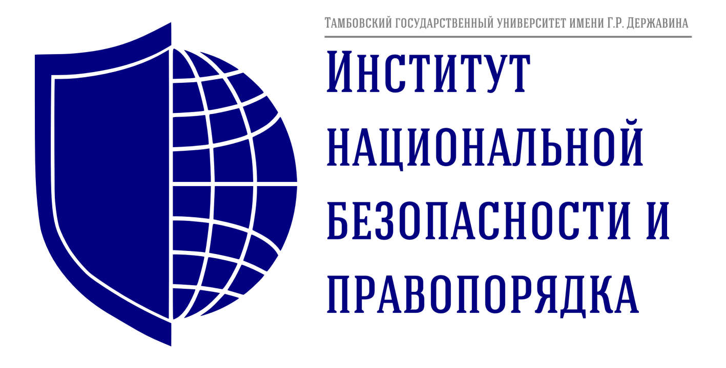

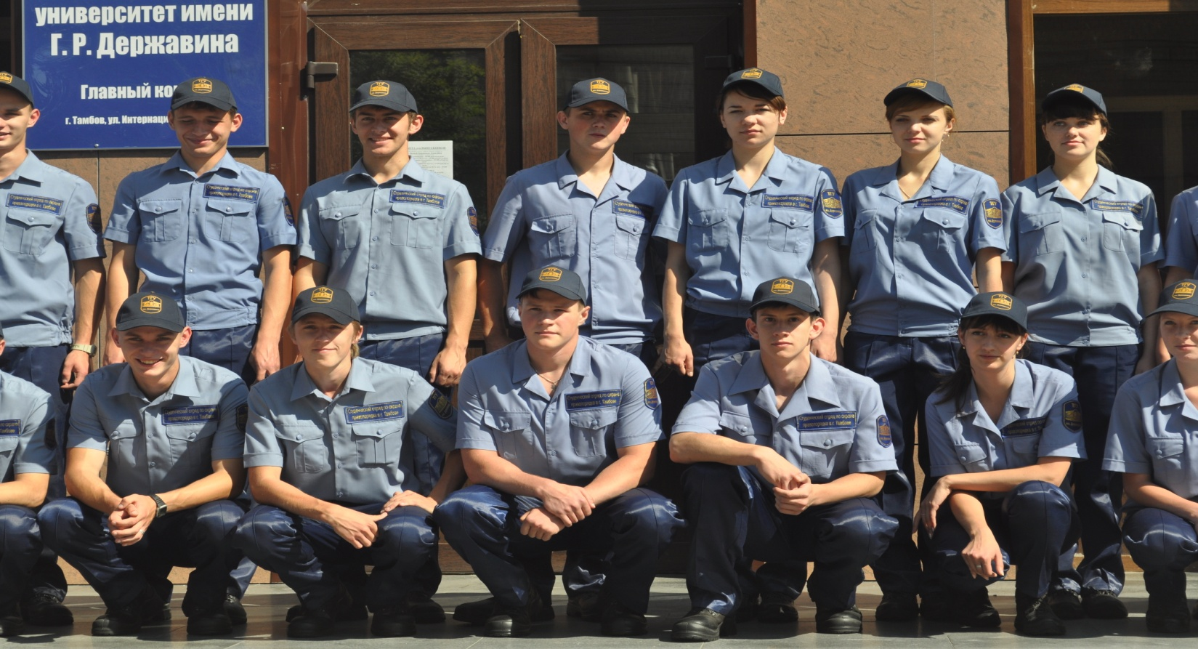
Тамбов – 2014

